TỔ CHỨC CHUYÊN ĐỀ - HỘI GIẢNG CHÀO MỪNG KỈ NIỆM 38 NĂM NGÀY NHÀ GIÁO VIỆT NAM

Hướng tới kỉ niệm 38 năm ngày Nhà giáo Việt Nam ( 20/11/1982-20/11/2020). Trường TH Phương Trung II đã tổ chức các chuyên đề - Hội giảng, khuyến khích các giáo viên giao lưu, học hỏi kinh nghiệm trong giảng dạy, khai thác sử dụng sáng tạo , hiệu quả đồ dùng học tập, và ứng dụng CNTT trong giảng dạy.
Về dự Hội giảng có đông đủ các đ/c giáo viên trong trường. Ban giám khảo đã làm việc tích cực , công bằng và vô tư. Các đ/c giáo viên dự thi đã tham gia nghiêm túc và đúng qui chế.
Qua các tiết dạy đã cho thấy sự đầu tư nghiêm túc của các thầy cô giáo trong công tác chuẩn bị về nội dung, dụng cụ và phương tiện dạy học Thể hiện sự vững vàng về chuyên môn , nghiệp vụ, sử dụng linh hoạt các phương pháp dạy học, tích hợp giảng dạy giữa lí thuyết và thực hành, theo hướng giáo dục lấy học sinh làm trung tâm. Học sinh được hoạt động sôi nổi, và thực sự cuốn hút vào bài học, say mê tích cực tìm hiểu bài mới dưới sự hướng dẫn gợi mở của giáo viên.
Từ các đóng góp tích cực của các thầy cô khi tham gia thực hiện chuyên đề và hội giảng. Hội thi đã tạo điều kiện cho đội ngũ giáo viên toàn trường được học hỏi kinh nghiệm thực tiễn và bổ ích. Có thêm nhiều động lực để phấn đấu, rèn luyện chuyên môn, ngày càng gắn bó nhiệt huyết với nghề.
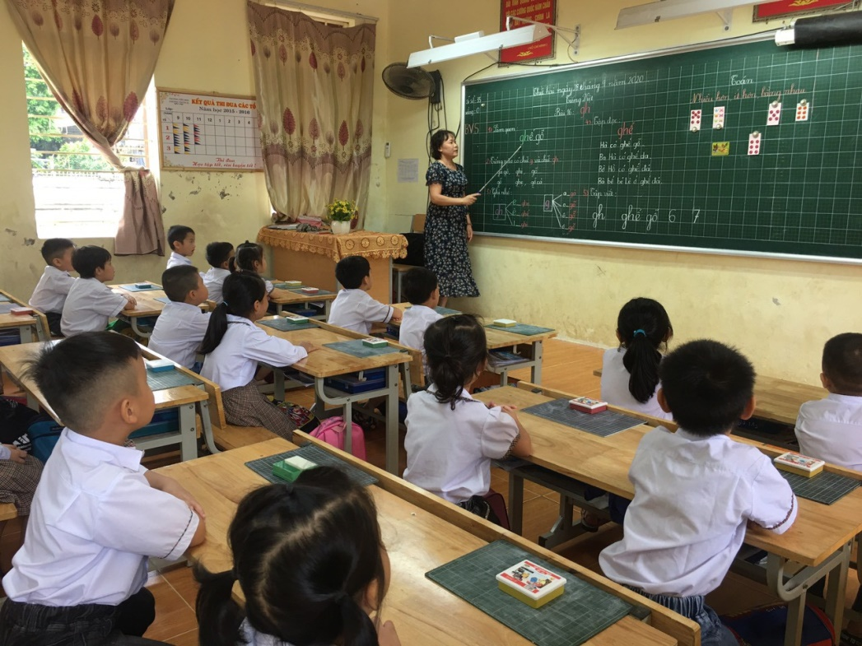
Dướiđây là một số hình ảnh của hội giảng.
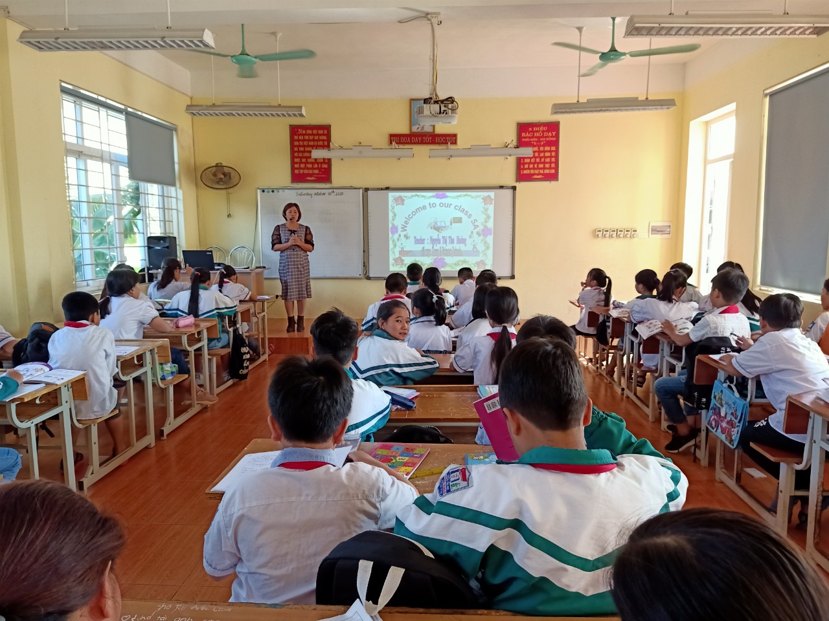
Giờ Tiếng Anh của cô giáo Nguyễn Thị Thu Hường
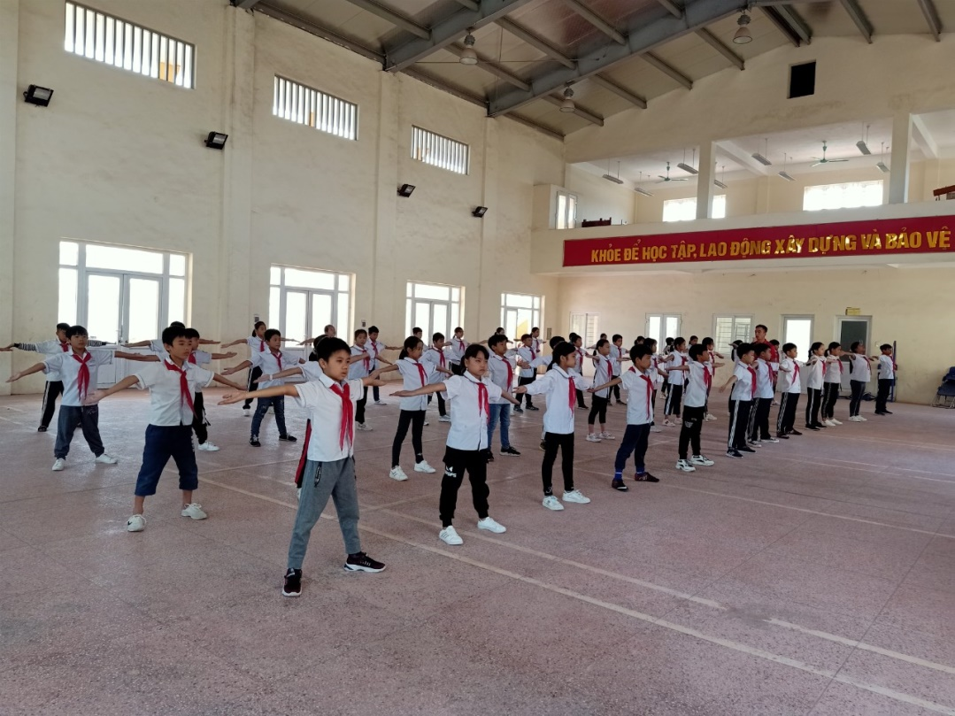
Giờ Thể dục của thầy giáo trẻ, nhiệt huyết Bùi Đăng Thắng
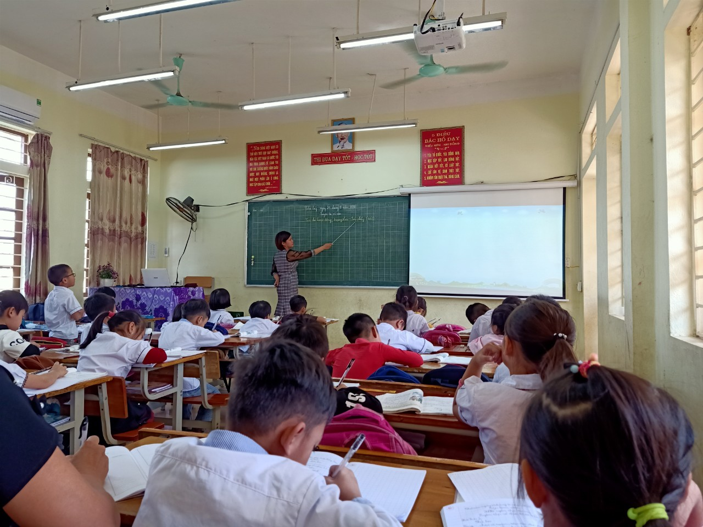
Cô giáo Phạm Ngọc Châm, giáo viên dạy giỏi nhiều năm liền.
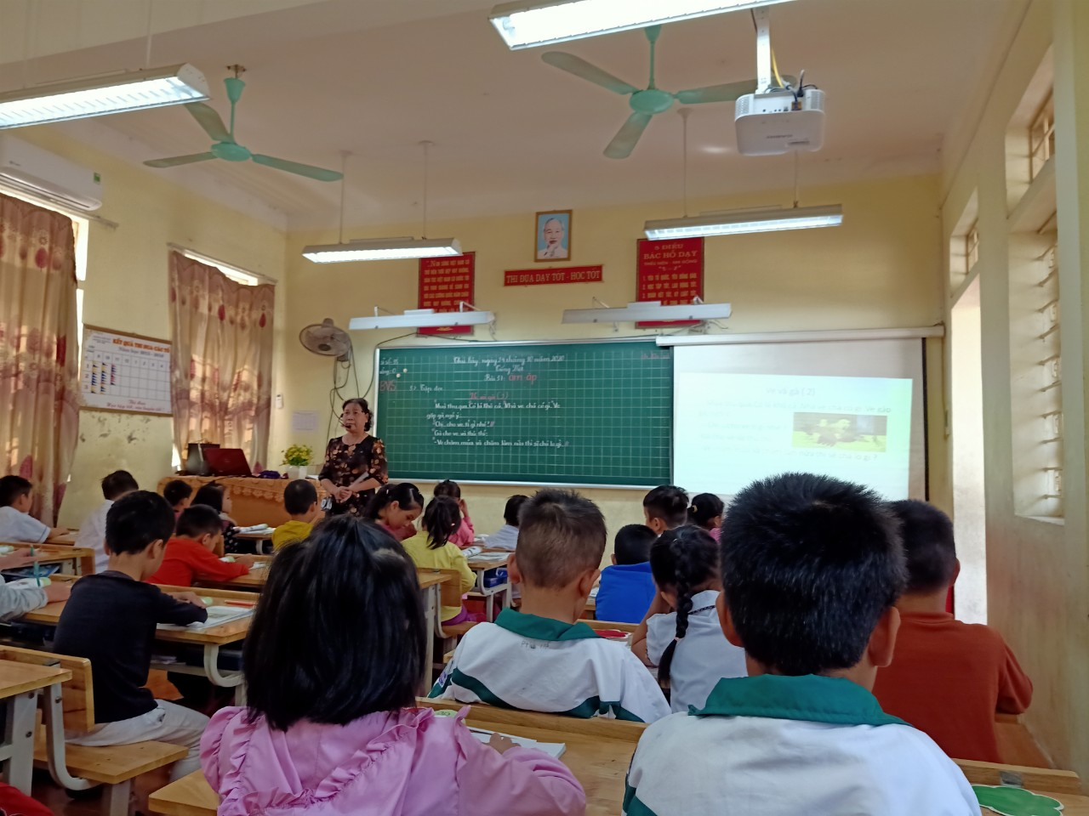
Cô giáo Phạm Thị Minh Lan, một giáo đầy tâm huyết, chuyên môn vững vàng

